|  |  |
| --- | --- |
| Ngày soạn: |  |

**BÀI 1 : HÌNH HỘP CHỮ NHẬT – HÌNH LẬP PHƯƠNG**

Thời gian thực hiện: (2 tiết)

**I. Mục tiêu: cdcb26**

**1. Về kiến thức:**

- Mô tả các yếu tố cơ bản như đỉnh, cạnh, góc, đường chéo của hình hộp và hình lập phương.

- Tích hợp toán học với cuộc sống: GD sức khỏe cho HS thông qua gói thuốc lá (hình hộp).

**2. Về năng lực:**

* Năng lực chung:

- Năng lực tự học: HS tự hoàn thành được các nhiệm vụ học tập chuẩn bị ở nhà và tại lớp.

- Năng lực giao tiếp và hợp tác: HS phân công được nhiệm vụ trong nhóm, biết hỗ trợ nhau, trao đổi, thảo luận, thống nhất được ý kiến trong nhóm để hoàn thành nhiệm vụ.

* Năng lực đặc thù:

- Năng lực tư duy và lập luận toán học; giao tiếp toán học; mô hình hóa toán học: Giải quyết được các vấn đề gắn với thực tiễn như tính diện tích, thể tích

**3. Về phẩm chất:**  Chăm chỉ, Trung thực, Trách nhiệm.

**II. Thiết bị dạy học và học liệu:**

**-** SGK, kế hoạch bài dạy, thước thẳng, bảng phụ, Tivi, mô hình.

**III. Tiến trình dạy học:**

**1. Hoạt động 1: Khởi động** (5 phút)

**a) Mục tiêu:** GV giới thiệu và làm quen Hình học trực quan và các hình khối trong thực tiễn

**b) Nội dung:**

**-** Giới thiệu và làm quen Hình học trực quan: các hình khối trong thực tiễn và HĐKĐ

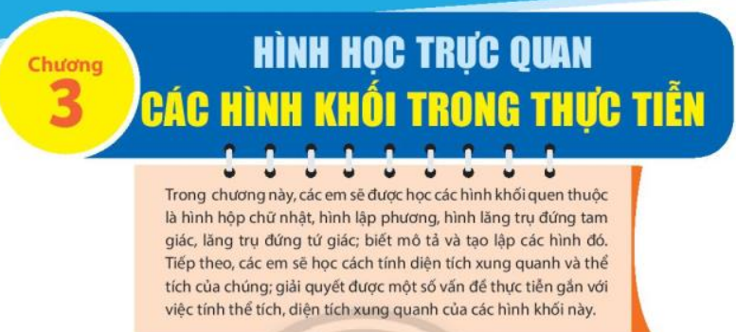

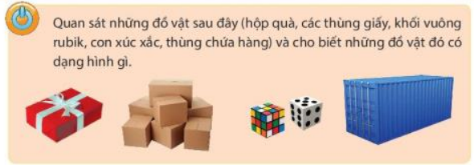

**c) Sản phẩm:** HĐKĐ: Hình hộp chữ nhật và hình lập phương

**d) Tổ chức thực hiện:**

**\* GV giao nhiệm vụ học tập:**  Hãy đọc và trả lời cá nhân các câu hỏi phần HĐKĐ

**\* HS thực hiện nhiệm vụ:** HS đọc đề và đưa ra câu trả lời

**\* Báo cáo, thảo luận:** Hs thay phiên nhau để trả lời để thỏa yêu cầu bài toán; HS khác nêu nhận xét

**\* Kết luận, nhận định:**

- GV chốt lại câu trả lời của HS; nhận xét tinh thần tham gia HĐ trả lời của HS.

- GV đặt vấn đề vào bài mới.

**2. Hoạt động 2: Hình thành kiến thức.** (40 phút)

**Hoạt động 1: Hình hộp chữ nhật**

**a) Mục tiêu:**

- Mô tả các yếu tố cơ bản như đỉnh, cạnh, góc, đường chéo của hình hộp

**b) Nội dung:** Hãy lần lượt đọc và trả lời các câu hỏi phần:

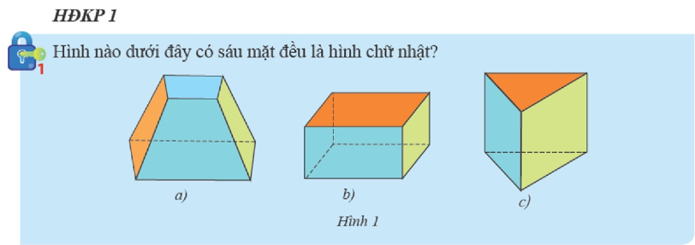

-Tìm hiểu về hình hộp CN: GV hướng dẫn HS quan sát hình 2, hình 3 để mô tả các góc, đỉnh, cạnh và đường chéo hình hộp CN.

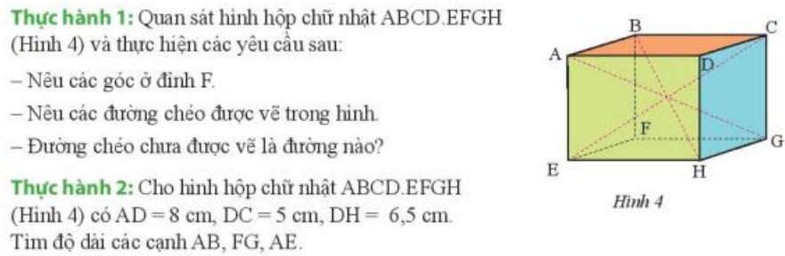

**c) Sản phẩm:**

**- HĐKP 1:** hình b

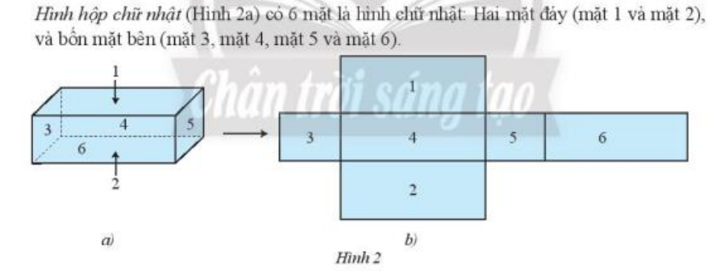

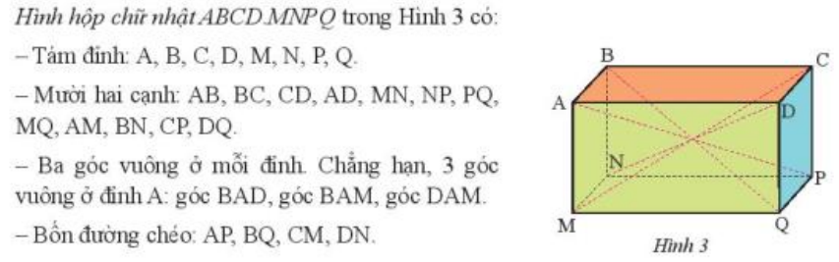

**\* Thực Hành 1:** …

**\* Thực Hành 2:** …

**d) Tổ chức thực hiện:**

**\* GV giao nhiệm vụ học tập:**  GV lần lượt giao các nhiệm vụ sau:

- Hãy đọc đề và trả lời cá nhân các câu hỏi phần HĐKP 1

- Hãy đọc đề và thảo luận chung (cả lớp) để trả lời cá nhân các câu hỏi phần *Tìm hiểu về hình hộp CN*

- Hãy đọc đề và thảo luận nhóm nhỏ để trả lời cá nhân các câu hỏi phần TH 1 và TH 2 tr47 sgk.

**\* HS thực hiện nhiệm vụ:** HS đọc đề và lần lượt đưa ra câu trả lời

**\* Báo cáo, thảo luận:** Hs thay phiên nhau để trả lời báo cáo HĐ nhóm nhỏ để thỏa yêu cầu bài toán; HS khác nêu nhận xét

**\* Kết luận, nhận định:**

- GV chốt lại câu trả lời của HS; nhận xét tinh thần tham gia HĐ trả lời của HS.

- GV có thể ghi điểm khá, giỏi cho HS trả lời đúng để khuyến khích học sinh (nếu cần).

**Hoạt động 2: Hình lập phương**

**a) Mục tiêu:**

- Mô tả các yếu tố cơ bản như đỉnh, cạnh, góc, đường chéo của hình lập phương.

- Tích hợp toán học với cuộc sống: GD sức khỏe cho HS thông qua gói thuốc lá (hình hộp).

**b) Nội dung:** Hãy lần lượt đọc và trả lời các câu hỏi phần:

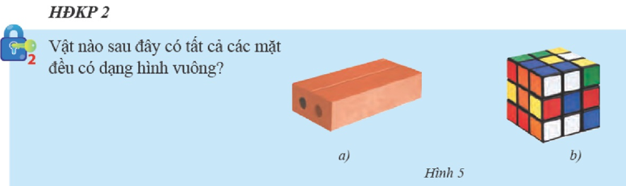

-Tìm hiểu về hình lập phương: GV hướng dẫn HS quan sát hình 6, hình 7 để mô tả các góc, đỉnh, cạnh và đường chéo hình lập phương.

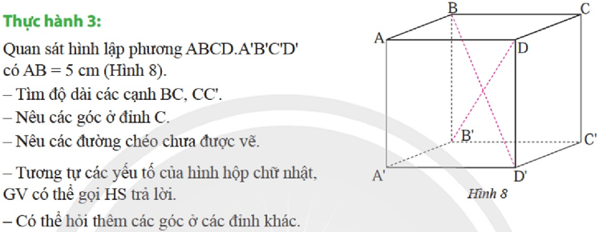

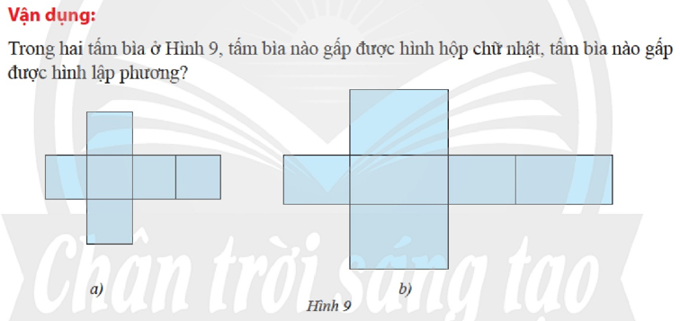

- Tích hợp toán học với cuộc sống:

+ Gói thuốc lá có dạng hình gì?

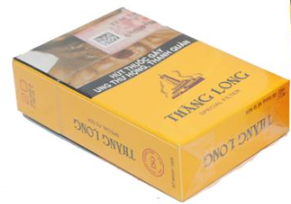 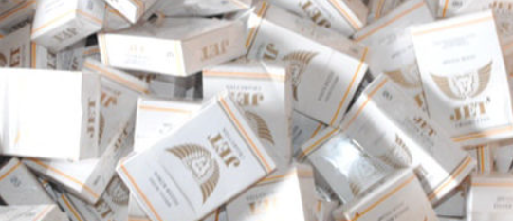

+ GD sức khỏe cho HS thông qua gói thuốc lá (hình hộp).

**c) Sản phẩm:**

**\* HĐKP 2:** Hình 5b

* Tìm hiểu về hình lập phương: GV hướng dẫn HS quan sát hình 6, hình 7 để mô tả các góc, đỉnh, cạnh và đường chéo hình lập phương.

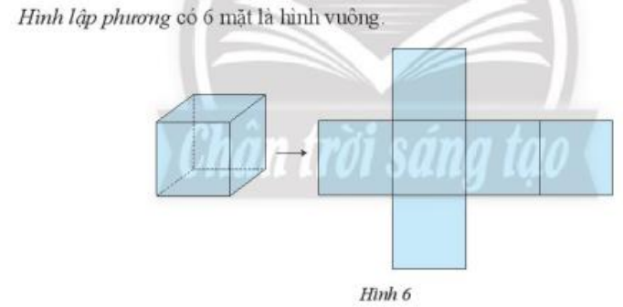 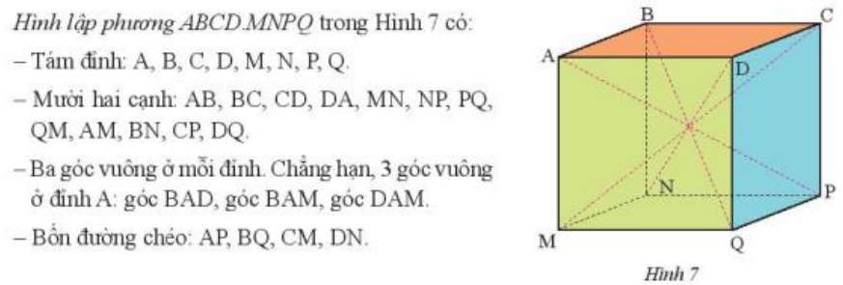

**\* Thực Hành 3:** …

**\* Vận dụng:**

- Hình 9a gấp thành hình lập phương.

- Hình 9b gấp thành hình CN.

**\* Tích hợp toán học với cuộc sống:**

+ Gói thuốc lá có dạng hình hộp chữ nhật

 

+ GD sức khỏe cho HS: hút thuốc lá có hại cho sức khỏe con người và mọi người xung quanh.

**d) Tổ chức thực hiện:**

**\* GV giao nhiệm vụ học tập:**  GV lần lượt giao các nhiệm vụ sau:

- Hãy đọc đề và trả lời cá nhân các câu hỏi phần HĐKP 2

- Hãy đọc đề và thảo luận chung (cả lớp) để trả lời cá nhân các câu hỏi phần *Tìm hiểu về hình lập phương.*

- Hãy đọc đề và thảo luận nhóm nhỏ để trả lời cá nhân các câu hỏi phần TH 3 và vận dụng tr49 sgk.

- Hãy đọc đề và trả lời cá nhân phần *Tích hợp toán học với cuộc sống.*

**\* HS thực hiện nhiệm vụ:** HS đọc đề và lần lượt đưa ra câu trả lời

**\* Báo cáo, thảo luận:** Hs thay phiên nhau để trả lời, báo cáo HĐ nhóm nhỏ để thỏa yêu cầu bài toán; HS khác nêu nhận xét

**\* Kết luận, nhận định:**

- GV chốt lại câu trả lời của HS; nhận xét tinh thần tham gia HĐ trả lời của HS.

- GV có thể ghi điểm khá, giỏi cho HS trả lời đúng để khuyến khích học sinh (nếu cần)

**3. Hoạt động 3: Luyện tập** ( 35phút)

**a) Mục tiêu:** Củng cố các kiến thức đã học như mô tả các yếu tố cơ bản như đỉnh, cạnh, góc, đường chéo của hình hộp và hình lập phương.

**b) Nội dung:** HS lần lượt làm các BT1,2,3 tr 49+50 sgk

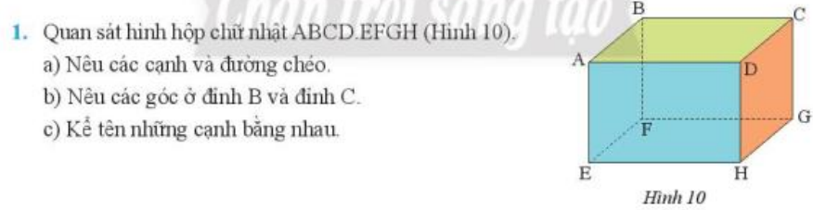

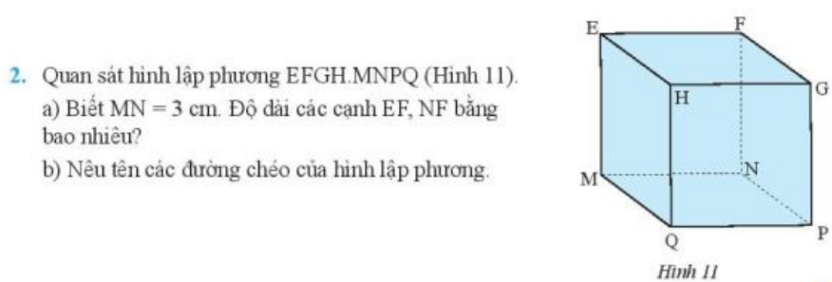

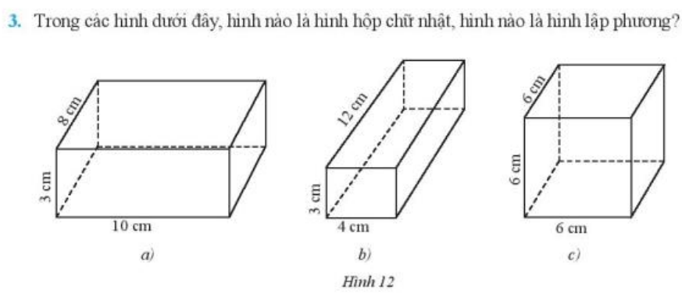

**c) Sản phẩm:** Đáp án các BT 1,2,3 tr 49+50 sgk

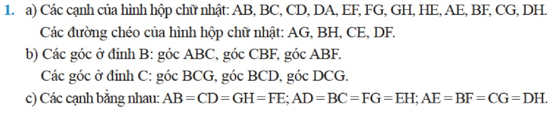

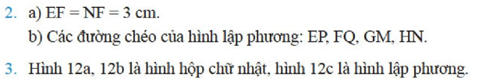

**d) Tổ chức thực hiện:**

**\* GV giao nhiệm vụ học tập:**  GV lần lượt giao các nhiệm vụ giải các BT 1,2,3 tr 49+50 sgk bằng HĐ nhóm nhỏ.

**\* HS thực hiện nhiệm vụ:** HS HĐ nhóm nhỏ lần lượt giải các BT 1,2,3 tr 49+50 sgk.

**\* Báo cáo, thảo luận:** HS lần lượt báo cáo HĐ nhóm nhỏ; HS khác nêu nhận xét

**\* Kết luận, nhận định:**

- GV chốt lại đáp án của các BT; nhận xét tinh thần tham gia HĐ nhóm của HS.

- GV có thể ghi điểm khá, giỏi cho HS trả lời đúng để khuyến khích học sinh (nếu cần)

**4. Hoạt động 4: Vận dụng** (10 phút)

**a) Mục tiêu:** Củng cố các kiến thức đã học và vận dụng kiến thức vào thực tiễn cuộc sống.

**b) Nội dung:** HS lần lượt làm BT 4 tr 50 sgk

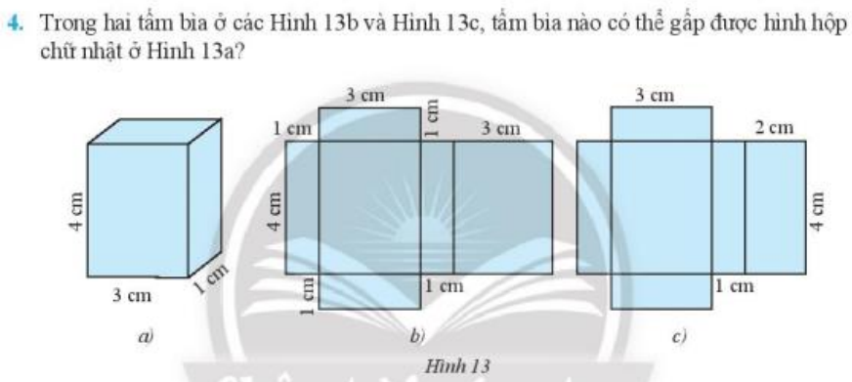

**c) Sản phẩm:** Đáp án BT 4 tr 50 sgk: Hình 13b

**d) Tổ chức thực hiện:**

- GV yêu cầu HS làm BT 4 tr 50 sgk.

- HS tiếp nhận nhiệm vụ và hoạt động nhóm nhỏ, sau đó HS trình bày bài giải.

- HS khác nhận xét, bổ sung cho bạn.

- GV đánh giá, nhận xét, chuẩn kiến thức.

- GV có thể ghi điểm khuyến khích cho HS nếu cần (làm đúng ghi điểm khá-giỏi, không đúng không ghi điểm)

**\* Hướng dẫn về nhà**

- Xem lại bài học (các kiến thức trọng tâm), làm lại các bài tập trong sgk vào vở BT.

- Mỗi HS làm một mô hình hình hộp chữ nhật có các kích thước như Hình 12a tr 50 sgk

- Làm thêm các BT trong SBT

- Xem và soạn trước ở nhà nội dung bài học tiếp theo là §2